Códigos e Simulações

No seguinte link do Github encontram-se os códigos para programação dos microcontroladores. Em tal código estão dispostos os trechos específicos relativos a cada módulo de sensores, bem como a programação do módulo GSM. Através deste módulo, por meio de um chip de internet, possibilita-se os envios dos dados obtidos pelos sensores à aplicação de software.

Foram realizadas simulações de envio e recebimento destes dados através da plataforma Insomnia, utilizada para projetos e de testes de aplicações web que apresentam integração entre sistemas. No caso da A2P2, tal integração consiste no recebimento dos dados dos módulos e estações dispostos ao longo da plantação, o processamento desses dados e a apresentação remota ao usuário final. A plataforma utilizada simulou e testou a requisição de dados, a qual se dará de forma real, a partir da implantação do sistema. Com base nestas requisições, o microcontrolador responde apresentando os valor medidos dos parâmetros requeridos. Tal resposta segue um padrão de estrutura de dados.

A requisição e envio de dados segue o padrão do método POST, do protocolo HTTP. Neste, ao sensor é endereçado um parâmetro padrão de identificação. A tabela abaixo apresenta o valor de tal parâmetro, endereçado a cada sensor utilizado.

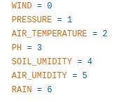

Neste padrão de envio de dados, a cada parâmetro é atribuído um valor. No caso da A2P2, estes valores serão os dados correspondentes às medições de cada sensor. A imagem XX apresenta um trecho do código desenvolvido para o envio dessas requisições.

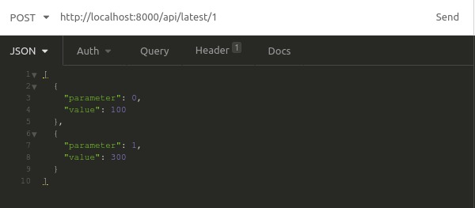

A simulação de